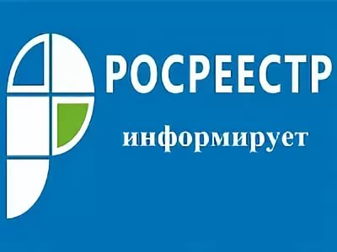

О проекте закона о гаражах и порядке их приобретения

Минэкономразвития РФ разработало проект федерального закона «О гаражах, о порядке приобретения прав на них и о внесении изменений в отдельные законодательные акты Российской Федерации» (далее - проект). Данный законопроект размещен на портале проектов правовых актов и внести его в Правительство РФ планируется в мае 2019 года.
На сегодняшний день, по информации органов местного самоуправления на территории Вологодской области расположено порядка 1000 ГСК. Согласно сведениям Единого государственного реестра недвижимости (ЕГРН) имеются сведения о зарегистрированных правах на 6 920 гаражей и 30 600 помещений гаражного назначения. Однако количество существующих, но не оформленных в установленном порядке прав на объекты гаражного назначения значительно превышает количество объектов, сведения о которых содержатся в ЕГРН.
В настоящее время в Вологодской области имеется ряд проблем, связанных с оформлением объектов гаражного назначения:
- В Едином государственной реестре юридических лиц (ЕГРЮЛ) отсутствуют сведения о регистрации гаражно-строительных кооперативов в качестве юридических лиц, а также сведений о правопреемстве таких лиц в случае реорганизации;
- Отсутствует документация о выделении земельных участков гаражно-строительным кооперативам под строительство гаражей, а также разрешений на строительство гаражей;
- Трудности с постановкой на кадастровый учет гаражного помещения в связи с отсутствием кадастрового учета здания, в котором данное помещение располагается;
- Отсутствие единообразной практики предоставления земельных участков под гаражами.
В представленном проекте предложен механизм предоставления гражданам земельных участков, находящихся в государственной или муниципальной собственности, на которых размещены гаражи, возведенные до введения в действие Градостроительного кодекса РФ, а также особенности приобретения и использования имущества общего пользования гаражного назначения.

Пресс-служба Управления Росреестра по Вологодской области

